ОПИСАНИЕ ОБЪЕКТА ЗАКУПКИ
Раздел 1. ОПИСАНИЕ ПРОДУКЦИИ

Характеристики и описание наименования сувенирной продукции приведены ниже:
 | Наименование описываемой части изделия / всего изделия | Описание | Значение параметра
1.1. | Квартальный настенный календарь | размер | мини
1.1. | Квартальный настенный календарь | рекламное поле | одно
1.1. | Квартальный настенный календарь | шапка | глянцевая ламинация
1.1. | Квартальный настенный календарь | количество | 100 шт.
1.1. | Квартальный настенный календарь | дополнительные характеристики: | Макет согласовывается с заказчиком.
1.1. | Квартальный настенный календарь | Год календаря | 2027
1.2. | Пакет бумажный | размер | 43*35*12 см
1.2. | Пакет бумажный | Плотность | 270
1.2. | Пакет бумажный | материал | Burano
1.2. | Пакет бумажный | цвет | тёмно-синий
1.2. | Пакет бумажный | нанесение | шелкография 1+1
1.2. | Пакет бумажный | цвет нанесения | золото
1.2. | Пакет бумажный | надпись | эмблема БГТУ d-12,5 см, www.tu-bryansk.ru
1.2. | Пакет бумажный | количество | 100 шт.
1.3. | Ежедневник | размер | 14,5 х 20,5 х 1,5 см
1.3. | Ежедневник | Количество страниц | 272
1.3. | Ежедневник | Бренд | Bruno Visconti
1.3. | Ежедневник | Серия | Leader
1.3. | Ежедневник | Пантон ежедневника | 2378С
1.3. | Ежедневник | Материал обложки | Искусственная кожа
1.3. | Ежедневник | Плотность страниц | 70 г/м2
1.3. | Ежедневник | цвет нанесения | золото
1.3. | Ежедневник | Макет | Макет заказчика
1.3. | Ежедневник | количество | 50 шт.
1.4. | Ёлочный шар | Материал шара | Стекло
1.4. | Ёлочный шар | Диаметр шара | 10 см
1.4. | Ёлочный шар | Цвет | Глянцевый синий
1.4. | Ёлочный шар | Наличие упаковочной коробки | Да
1.4. | Ёлочный шар | Бренд | Finery Gloss
1.4. | Ёлочный шар | Нанесение | Макет заказчика
1.4. | Ёлочный шар | количество | 30 шт.

РАЗДЕЛ 2. СВЕДЕНИЯ О НОВИЗНЕ

Поставляемые товары должны быть новыми, не бывшими в употреблении или в ремонте (не восстановленными), без сколов, царапин, потертостей, с ярким и четким нанесением букв и логотипа, не являться выставочными образцами, свободными от любых прав третьих лиц. Поставляемый Товар должен соответствовать требованиям, предусмотренным контрактом, быть пригодным для использования в соответствии с его назначением. Поставщик гарантирует, что Товар является новым (товаром, который не был в употреблении). Гарантийный срок на поставляемый Товар не может быть менее одного года, а в случае, если производителем Товара установлен более длительный гарантийный срок, не может быть менее срока, установленного производителем Товара. Началом гарантийного срока является дата подписания сторонами документа о приемке поставленного Товара. Поставщик гарантирует качество поставляемого Товара в период гарантийного срока.

РАЗДЕЛ 3. ТРЕБОВАНИЯ ПО ДИЗАЙНУ ПРОДУКЦИИ И ПРЕДОСТАВЛЕНИЮ ПИЛОТНОГО ОБРАЗЦА

1. Не позднее 3 (трех) рабочих дней со дня заключения Контракта, Исполнитель обязуется разработать и представить на согласование Заказчику дизайн-макеты продукции. Заказчик предоставляет Исполнителю информацию и логотипы для дизайн-макетов продукции в течение 2 (двух) рабочих дней с даты заключения контракта (информация предоставляется Заказчиком в электронном виде).
2. Заказчик в течение 1 (одного) рабочего дня с даты предоставления Исполнителем дизайн-макетов продукции утверждает их, либо направляет письменные замечания по дизайн-макетам. Исполнитель в течение 1 (одного) рабочего дня с даты получения от Заказчика замечаний обязан устранить недочеты и направить исправленные дизайн-макеты продукции Заказчику на утверждение. Период согласования, включающий в себя устранение замечаний Заказчика Исполнителем, не должен превышать 4 (четырех) рабочих дней.
3. В течение 5 (пяти) рабочих дней с даты утверждения (согласования) Заказчиком дизайн-макетов продукции Исполнитель обязан изготовить и передать Заказчику контрольные образцы продукции на согласование по адресу 241035, г. Брянск, ул. Институтская, д.16 (материальный склад).
4. За Заказчиком сохраняется право собственности на переданные материалы. Подготовка макетов Исполнителем должна осуществляться с соблюдением композиционных требований (единство технической и информационной совместимости – соподчиненность компонентов, постоянство форматов).

РАЗДЕЛ 4. ТРЕБОВАНИЯ К ГАРАНТИЙНЫМ ОБЯЗАТЕЛЬСТВАМ

Качество и количество поставленной продукции проверяется в момент приема-передачи товара, и переходит в собственность покупателя в момент подписания товарных накладных. С этого момента ответственность за сохранность продукции переходит к покупателю.

РАЗДЕЛ 5. СРОК ПОСТАВКИ И ПРАВИЛА СДАЧИ-ПРИЕМКИ

Товары должны быть поставлены не позднее 14 рабочих дней после подписания контракта.
Адрес доставки: 241035, г. Брянск, ул. Институтская, д.16 (материальный склад)

РАЗДЕЛ 5.

5.1. Макет бумажного пакета
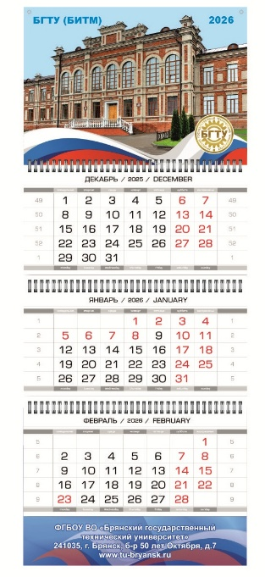

5.2. Макет бумажного пакета



5.3. Макет ежедневника
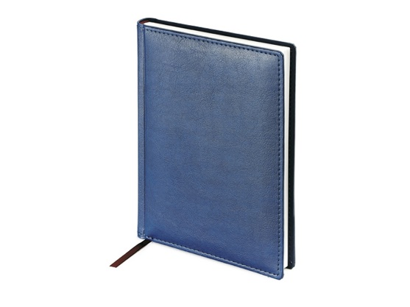

5.4. Макет ёлочного шара


